Министерство науки и высшего образования Российской Федерации
Федеральное государственное бюджетное образовательное
учреждение высшего образования
ТОМСКИЙ ГОСУДАРСТВЕННЫЙ УНИВЕРСИТЕТ
СИСТЕМ УПРАВЛЕНИЯ И РАДИОЭЛЕКТРОНИКИ
(ТУСУР)
Кафедра автоматизированных систем управления (АСУ)

ОРГАНИЗАЦИЯ ВЫЧИСЛЕНИЙ
В ПАРАЛЛЕЛЬНЫХ ПОТОКАХ
Отчёт по лабораторной работе № 2
по дисциплине «Современные средства программирования»
Студент гр. 436-М1
__________ Е. С. Степаненко
«___» __________ 2026 г.

Проверил: доцент кафедры АСУ, к.т.н.
_______________ С.М. Алферов
«____» ____________ 2026 г.

Томск 2026

1 ЦЕЛЬ РАБОТЫ
Получить навыки распараллеливания обработки матрицы и защиты общего ресурса мьютексом. Проверить правильность подсчёта и определить исследованный размер задачи, при котором параллельный способ быстрее последовательного.

2 ЗАДАНИЕ

2.1 Общее задание
Согласно пункту 1.5 методических указаний [1], матрицу требуется разделить на подматрицы для отдельных потоков. Общий результат защищается мьютексом. Правильность проверяется подсчётом в основном потоке.
Для разных количеств строк и столбцов необходимо построить графики зависимости времени от числа элементов и выявить первый исследованный размер с выигрышем параллельного способа.

2.2 Индивидуальное задание
Вариант 3: матрица вещественного типа содержит координаты точек на плоскости. В чётных столбцах записаны координаты X, в нечётных — Y. Искомое значение — количество точек, находящихся дальше заданного расстояния от начала координат.

2.3 Исходные данные и средства реализации
Реализация: C++11, функции, структуры и массивы, потоки pthread и мьютекс pthread_mutex_t. Сборка: GCC и Make в Arch Linux. Графики: Python и Matplotlib. Параметры: строки, чётное число столбцов, потоки, расстояние R, повторы.

3 РЕШЕНИЕ

3.1 Представление матрицы и условие подсчёта
Матрица хранится массивом double; индекс элемента равен i·cols + j. Нумерация столбцов начинается с нуля: 0, 2, 4 и далее содержат X; 1, 3, 5 и далее — Y. Число точек равно половине числа элементов.
При R ≥ 0 условие выбора точки записывается как X² + Y² > R². Вычислять квадратный корень не требуется. Точки на окружности радиуса R не учитываются. Диаграмма деятельности алгоритма представлена на рисунке 3.1.
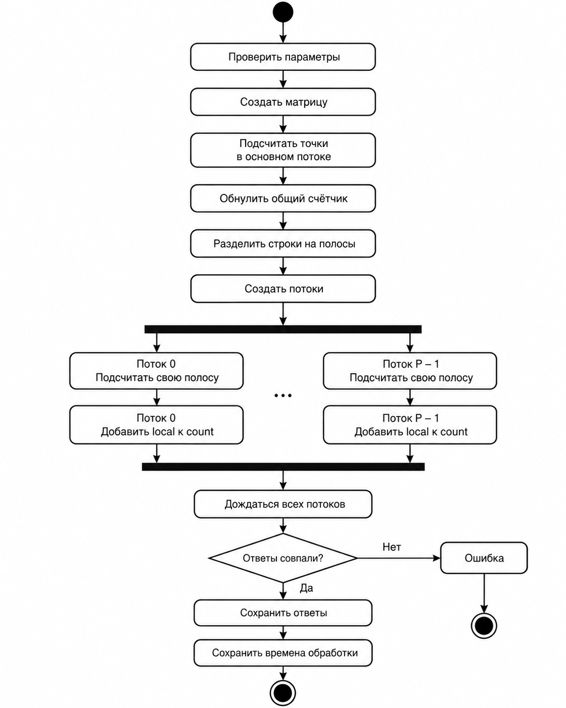
Рисунок 3.1 – UML диаграмма деятельности алгоритма

3.2 Разделение матрицы между потоками
Для потока k при P потоках полоса строк задаётся границами ⌊rows·k/P⌋ и ⌊rows·(k + 1)/P⌋, правая граница исключается. Все строки обрабатываются без пересечений и пропусков, даже если rows не кратно P. Пары X и Y не разделяются.

3.3 Защита общего результата
Shared содержит матрицу, параметры, общий счётчик и мьютекс; Task — границы полосы и указатель на Shared. Рабочий поток подсчитывает локальный ответ, захватывает мьютекс, выполняет count += local и освобождает мьютекс.
Прибавление включает чтение, сложение и запись; без блокировки возможна потеря обновлений. Мьютекс используется один раз на полосу. Основной поток читает общий ответ после завершения всех потоков через pthread_join.

3.4 Измерения и сохранение результатов
Основной поток считает последовательно, 16 рабочих потоков — параллельно. Ответы сравниваются после каждого запуска. После прогрева выполняются 8 повторов с чередованием способов; записывается медиана времени.
Часы CLOCK_MONOTONIC измеряют обработку без заполнения матрицы и вывода. Параллельное время включает служебные массивы, создание потоков, мьютекс и ожидание. Генератор создаёт координаты от −100 до 100 с seed = 12345.
Последняя серия хранится в timings.csv, история — в runs.csv каталога results. CSV содержит время запуска, размеры, потоки, повторы, R, режим ввода, seed, ответы, времена и ускорение. plot.py строит графики по этим данным. Координаты в CSV не записываются.

4 ТЕКСТ ПРОГРАММЫ
Ниже приведён полный исходный код main.cpp без учебных комментариев и лишних пустых строк. Алгоритм и обработка ошибок соответствуют файлу проекта. Потоки запускаются функцией worker; обработка полос вынесена в count_rows.

4.1 Основная программа main cpp
#include <stdio.h>
#include <stdlib.h>
#include <stdint.h>
#include <math.h>
#include <string.h>
#include <errno.h>
#include <time.h>
#include <pthread.h>
#include <sys/stat.h>
static const char *CSV_HEADER =
"timestamp,rows,cols,elements,points,threads,repeats,distance,input_mode,seed,"
"serial_count,parallel_count,serial_ms,parallel_ms,speedup\n";
static FILE *open_results() {
if (mkdir("results", 0755) != 0 && errno != EEXIST) {
perror("Создание results");
return NULL;
}
FILE *file = fopen("results/timings.csv", "w");
if (file != NULL)
fputs(CSV_HEADER, file);
else
perror("results/timings.csv");
return file;
}
static int save_result(FILE *file, int rows, int cols, int threads, int repeats,
double distance, int manual, long long count,
double serial_ms, double parallel_ms) {
FILE *history = fopen("results/runs.csv", "a+");
if (history == NULL) {
perror("results/runs.csv");
return 0;
}
fseek(history, 0, SEEK_END);
if (ftell(history) == 0)
fputs(CSV_HEADER, history);
time_t now = time(NULL);
char timestamp[32];
strftime(timestamp, sizeof(timestamp), "%Y-%m-%dT%H:%M:%S%z", localtime(&now));
long long elements = (long long)rows * cols;
const char *mode = manual ? "manual" : "generated";
for (int i = 0; i < 2; i++) {
FILE *destination = i == 0 ? file : history;
fprintf(destination,
"%s,%d,%d,%lld,%lld,%d,%d,%.17g,%s,%s,%lld,%lld,%.9f,%.9f,%.6f\n",
timestamp, rows, cols, elements, elements / 2, threads, repeats,
distance, mode, manual ? "" : "12345", count, count,
serial_ms, parallel_ms, serial_ms / parallel_ms);
}
int ok = !ferror(file) && !ferror(history);
if (fclose(history) != 0)
ok = 0;
if (!ok)
fprintf(stderr, "Ошибка записи результатов.\n");
return ok;
}
struct Shared {
const double *matrix;
int cols;
double distance_squared;
long long count;
pthread_mutex_t mutex;
};
struct Task {
Shared *shared;
int begin;
int end;
};
static long long count_rows(const double *a, int cols, int begin, int end,
double distance_squared) {
long long count = 0;
for (int i = begin; i < end; i++) {
for (int j = 0; j < cols; j += 2) {
double x = a[(size_t)i * cols + j];
double y = a[(size_t)i * cols + j + 1];
if (x * x + y * y > distance_squared)
count++;
}
}
return count;
}
static void *worker(void *argument) {
Task *task = (Task *)argument;
Shared *s = task->shared;
long long local = count_rows(s->matrix, s->cols, task->begin, task->end,
s->distance_squared);
pthread_mutex_lock(&s->mutex);
s->count += local;
pthread_mutex_unlock(&s->mutex);
return NULL;
}
static long long parallel_count(const double *a, int rows, int cols,
int threads, double distance_squared) {
pthread_t *ids = (pthread_t *)malloc((size_t)threads * sizeof(pthread_t));
Task *tasks = (Task *)malloc((size_t)threads * sizeof(Task));
if (ids == NULL || tasks == NULL) {
fprintf(stderr, "Недостаточно памяти для потоков.\n");
free(ids);
free(tasks);
return -1;
}
Shared shared;
shared.matrix = a;
shared.cols = cols;
shared.distance_squared = distance_squared;
shared.count = 0;
int error = pthread_mutex_init(&shared.mutex, NULL);
if (error != 0) {
fprintf(stderr, "Ошибка mutex: %s\n", strerror(error));
free(ids);
free(tasks);
return -1;
}
int created = 0;
for (int k = 0; k < threads; k++) {
tasks[k].shared = &shared;
tasks[k].begin = (int)((long long)rows * k / threads);
tasks[k].end = (int)((long long)rows * (k + 1) / threads);
error = pthread_create(&ids[k], NULL, worker, &tasks[k]);
if (error != 0) {
fprintf(stderr, "Ошибка создания потока: %s\n", strerror(error));
break;
}
created++;
}
for (int k = 0; k < created; k++) {
error = pthread_join(ids[k], NULL);
if (error != 0) {
fprintf(stderr, "Ошибка ожидания потока: %s\n", strerror(error));
exit(EXIT_FAILURE);
}
}
long long result = created == threads ? shared.count : -1;
pthread_mutex_destroy(&shared.mutex);
free(tasks);
free(ids);
return result;
}
static double seconds() {
struct timespec now;
clock_gettime(CLOCK_MONOTONIC, &now);
return now.tv_sec + now.tv_nsec / 1000000000.0;
}
static int compare_double(const void *left, const void *right) {
double a = *(const double *)left;
double b = *(const double *)right;
return (a > b) - (a < b);
}
static double median(double *times, int n) {
qsort(times, n, sizeof(double), compare_double);
if (n % 2 != 0)
return times[n / 2];
return (times[n / 2 - 1] + times[n / 2]) / 2;
}
static int measure(const double *a, int rows, int cols, int threads,
double distance, int repeats, double *serial_ms,
double *parallel_ms, long long *result) {
double serial_times[101], parallel_times[101];
double squared = distance * distance;
long long expected = count_rows(a, cols, 0, rows, squared);
if (parallel_count(a, rows, cols, threads, squared) != expected)
return 0;
for (int trial = 0; trial < repeats; trial++) {
long long serial = -1, parallel = -1;
for (int pass = 0; pass < 2; pass++) {
double start = seconds();
if ((trial + pass) % 2 == 0) {
serial = count_rows(a, cols, 0, rows, squared);
serial_times[trial] = (seconds() - start) * 1000;
} else {
parallel = parallel_count(a, rows, cols, threads, squared);
parallel_times[trial] = (seconds() - start) * 1000;
}
}
if (serial != expected || parallel != expected) {
fprintf(stderr, "Результаты способов не совпали или поток не запустился.\n");
return 0;
}
}
*serial_ms = median(serial_times, repeats);
*parallel_ms = median(parallel_times, repeats);
*result = expected;
return 1;
}
static double *create_matrix(int rows, int cols, int manual) {
if ((size_t)rows > SIZE_MAX / sizeof(double) / (size_t)cols)
return NULL;
size_t elements = (size_t)rows * cols;
double *a = (double *)malloc(elements * sizeof(double));
if (a == NULL)
return NULL;
unsigned int state = 12345;
if (manual)
printf("Введите %zu чисел построчно (X Y X Y ...):\n", elements);
for (size_t i = 0; i < elements; i++) {
if (manual) {
if (scanf("%lf", &a[i]) != 1 || !isfinite(a[i]) || fabs(a[i]) > 1e100) {
fprintf(stderr, "Координата должна быть конечной, по модулю <= 1e100.\n");
free(a);
return NULL;
}
} else {
state = state * 1664525u + 1013904223u;
a[i] = (state % 20001) / 100.0 - 100.0;
}
}
return a;
}
static int integer(const char *text, int *value) {
char *end;
errno = 0;
long number = strtol(text, &end, 10);
if (errno || *text == '\0' || *end != '\0' || number < 1 || number > 100000000)
return 0;
*value = (int)number;
return 1;
}
static int distance_value(const char *text, double *value) {
char *end;
errno = 0;
*value = strtod(text, &end);
return !errno && *text != '\0' && *end == '\0' && isfinite(*value)
&& *value >= 0 && *value <= 1e100;
}
static int benchmark(int threads, int repeats, double distance) {
const int sizes[][2] = {{20, 20}, {100, 100}, {200, 1000}, {1000, 1000},
{2000, 1000}, {2000, 2000}, {4000, 4000}};
FILE *csv = open_results();
if (csv == NULL) {
perror("results/timings.csv (сначала создайте каталог results)");
return 1;
}
printf("Потоков: %d. Повторов: %d. Расстояние: %.6g.\n", threads, repeats, distance);
printf("Матрица Послед., мс Паралл., мс Ускорение\n");
long long first_faster = 0;
for (int i = 0; i < 7; i++) {
int rows = sizes[i][0], cols = sizes[i][1];
double *a = create_matrix(rows, cols, 0);
double serial_ms, parallel_ms;
long long count;
if (a == NULL || !measure(a, rows, cols, threads, distance, repeats,
&serial_ms, &parallel_ms, &count)) {
free(a);
fclose(csv);
return 1;
}
free(a);
long long elements = (long long)rows * cols;
double speedup = serial_ms / parallel_ms;
if (!save_result(csv, rows, cols, threads, repeats, distance, 0,
count, serial_ms, parallel_ms)) {
fclose(csv);
return 1;
}
printf("%5d x %-5d %10.4f %10.4f %7.2f\n",
rows, cols, serial_ms, parallel_ms, speedup);
if (first_faster == 0 && parallel_ms < serial_ms)
first_faster = elements;
}
if (fclose(csv) != 0) {
perror("Запись CSV");
return 1;
}
if (first_faster != 0)
printf("Первый выигрыш среди проверенных размеров: %lld элементов.\n", first_faster);
else
printf("Среди проверенных размеров параллельный способ не оказался быстрее.\n");
printf("Последний запуск: results/timings.csv. История: results/runs.csv.\n");
printf("Обновить графики: make plot. Это измерение для текущей машины.\n");
return 0;
}
int main(int argc, char **argv) {
int rows = 1000, cols = 1000, threads = 4, repeats = 7, manual = 0;
double distance = 50;
if (argc >= 2 && strcmp(argv[1], "--benchmark") == 0) {
if (argc > 5 || (argc >= 3 && !integer(argv[2], &threads))
|| (argc >= 4 && !integer(argv[3], &repeats))
|| (argc == 5 && !distance_value(argv[4], &distance))
|| threads > 20 || repeats > 101) {
fprintf(stderr, "Использование: ./points --benchmark [потоков 1..20] [повторов 1..101] [расстояние]\n");
return 1;
}
return benchmark(threads, repeats, distance);
}
int offset = 1;
if (argc >= 2 && strcmp(argv[1], "--manual") == 0) {
manual = 1;
offset = 2;
}
if (argc != 1) {
if ((argc != offset + 4 && argc != offset + 5) || !integer(argv[offset], &rows)
|| !integer(argv[offset + 1], &cols) || !integer(argv[offset + 2], &threads)
|| !distance_value(argv[offset + 3], &distance)
|| (argc == offset + 5 && !integer(argv[offset + 4], &repeats))
|| repeats > 101) {
fprintf(stderr, "Использование: ./points [--manual] строки столбцы потоки расстояние [повторы 1..101]\n");
return 1;
}
}
if (cols % 2 != 0 || threads > rows || threads > 1024) {
fprintf(stderr, "Столбцов должно быть чётное число; потоков <= строк и <= 1024.\n");
return 1;
}
double *a = create_matrix(rows, cols, manual);
if (a == NULL) {
fprintf(stderr, "Не удалось создать матрицу.\n");
return 1;
}
double serial_ms, parallel_ms;
long long count;
int ok = measure(a, rows, cols, threads, distance, repeats,
&serial_ms, &parallel_ms, &count);
free(a);
if (!ok)
return 1;
FILE *csv = open_results();
if (csv == NULL)
return 1;
int saved = save_result(csv, rows, cols, threads, repeats, distance, manual,
count, serial_ms, parallel_ms);
if (fclose(csv) != 0 || !saved)
return 1;
printf("Матрица: %d x %d. Точек: %lld. Потоков: %d. Расстояние: %.6g.\n",
rows, cols, (long long)rows * cols / 2, threads, distance);
printf("Последовательный результат: %lld\nПараллельный результат: %lld\n", count, count);
printf("Проверка: OK (результаты совпали во всех %d повторах).\n", repeats);
printf("Медиана: последовательно %.6f мс, параллельно %.6f мс.\n", serial_ms, parallel_ms);
printf("Ускорение: %.3f\n", serial_ms / parallel_ms);
printf("Последний запуск: results/timings.csv. История: results/runs.csv.\n");
printf("Обновить графики: make plot.\n");
return 0;
}

4.2 Сборка и вспомогательные файлы
Makefile описывает сборку, проверки, серию измерений и построение графиков. check.py проверяет известные ответы, ошибочный ввод и сохранение параметров. plot.py строит графики и отмечает первый размер с измеренным выигрышем. Вспомогательные скрипты находятся в каталоге проекта.
CXX = g++
PYTHON ?= python3
# -O2 оптимизирует код; -pthread включает поддержку потоков при сборке.
CXXFLAGS = -std=c++11 -O2 -Wall -Wextra -Wpedantic -pthread
THREADS ?= 4
REPEATS ?= 7
DISTANCE ?= 50

.PHONY: all check benchmark plot analysis clean
all: points

points: main.cpp
$(CXX) $(CXXFLAGS) main.cpp -o points

check: points
$(PYTHON) check.py

benchmark: points
mkdir -p results
./points --benchmark $(THREADS) $(REPEATS) $(DISTANCE)

plot:
$(PYTHON) plot.py

# Сначала замеры разных размеров, затем графики и вывод по этим замерам.
analysis: benchmark
$(MAKE) plot

clean:
rm -f points

5 РЕЗУЛЬТАТЫ РАБОТЫ

5.1 Сборка и проверка программы
Для установки инструментов и сборки используются следующие команды. Аргументы обычного запуска задают строки, столбцы, потоки, расстояние и необязательное число повторов.
sudo pacman -Syu --needed base-devel python python-matplotlib
make
./points 1000 1000 4 50
make check
Автоматические проверки выполнены успешно: проверены точки на границе радиуса, нулевой радиус, разные количества потоков, некратное разделение строк, неверный ввод, параметры CSV и история запусков.

5.2 Контрольный пример
При R = 5 матрица из двух строк и четырёх столбцов содержит точки (3; 4), (6; 0), (0; 0), (−4; −4). Ожидаемое количество — 2. Первый поток обрабатывает первую строку, второй — вторую.
Таблица 5.1 – Ручной контрольный пример
Точка | X² + Y² | Условие > 25 | Учтена
(3; 4) | 25 | Нет | Нет
(6; 0) | 36 | Да | Да
(0; 0) | 0 | Нет | Нет
(−4; −4) | 32 | Да | Да
Протокол фактического запуска контрольного примера:
./points --manual 2 4 2 5
3 4 6 0
0 0 -4 -4
Матрица: 2 x 4. Точек: 4. Потоков: 2. Расстояние: 5.
Последовательный результат: 2
Параллельный результат: 2
Проверка: OK (результаты совпали во всех 7 повторах).

5.3 Сравнение результатов и времени
Серия выполнена 12 октября 2026 г. при 16 потоках, 8 повторах и R = 50. Данные взяты из сохранённого файла results/timings.csv. Для всех семи размеров ответы последовательного и параллельного способов совпали; количество найденных точек приведено в таблице 5.2.
Таблица 5.2 – Проверка совпадения результатов
Матрица | Всего точек | Последовательно | Параллельно
20 × 20 | 200 | 164 | 164
100 × 100 | 5 000 | 4 022 | 4 022
200 × 1000 | 100 000 | 80 343 | 80 343
1000 × 1000 | 500 000 | 402 136 | 402 136
2000 × 1000 | 1 000 000 | 804 004 | 804 004
2000 × 2000 | 2 000 000 | 1 607 974 | 1 607 974
4000 × 4000 | 8 000 000 | 6 430 018 | 6 430 018
В таблице 5.3 показаны медианные времена в миллисекундах. Ускорение S определяется отношением последовательного времени к параллельному. При S > 1 параллельный способ быстрее.
Таблица 5.3 – Время обработки и ускорение
Матрица | Элементов N | Послед., мс | Паралл., мс | Ускорение S
20 × 20 | 400 | 0,000186 | 0,172652 | 0,001
100 × 100 | 10 000 | 0,003763 | 0,176169 | 0,021
200 × 1000 | 200 000 | 0,075300 | 0,182825 | 0,412
1000 × 1000 | 1 000 000 | 0,411550 | 0,205626 | 2,001
2000 × 1000 | 2 000 000 | 1,004380 | 0,382114 | 2,628
2000 × 2000 | 4 000 000 | 1,989453 | 0,775150 | 2,567
4000 × 4000 | 16 000 000 | 8,214814 | 3,312261 | 2,480
Маленькие матрицы проигрывают при распараллеливании: расходы на запуск 16 потоков превышают время подсчёта. На 200 000 элементов параллельное время составляет 0,182825 мс против 0,075300 мс последовательного; на 1 000 000 элементов соотношение меняется в пользу потоков.

5.4 Графики зависимости от числа элементов
Зависимость времени обработки от числа элементов представлена на рисунке 5.1, зависимость ускорения — на рисунке 5.2. Логарифмические шкалы позволяют отобразить малые и большие задачи на одном графике. Вертикальная пунктирная линия показывает первый исследованный размер с выигрышем.
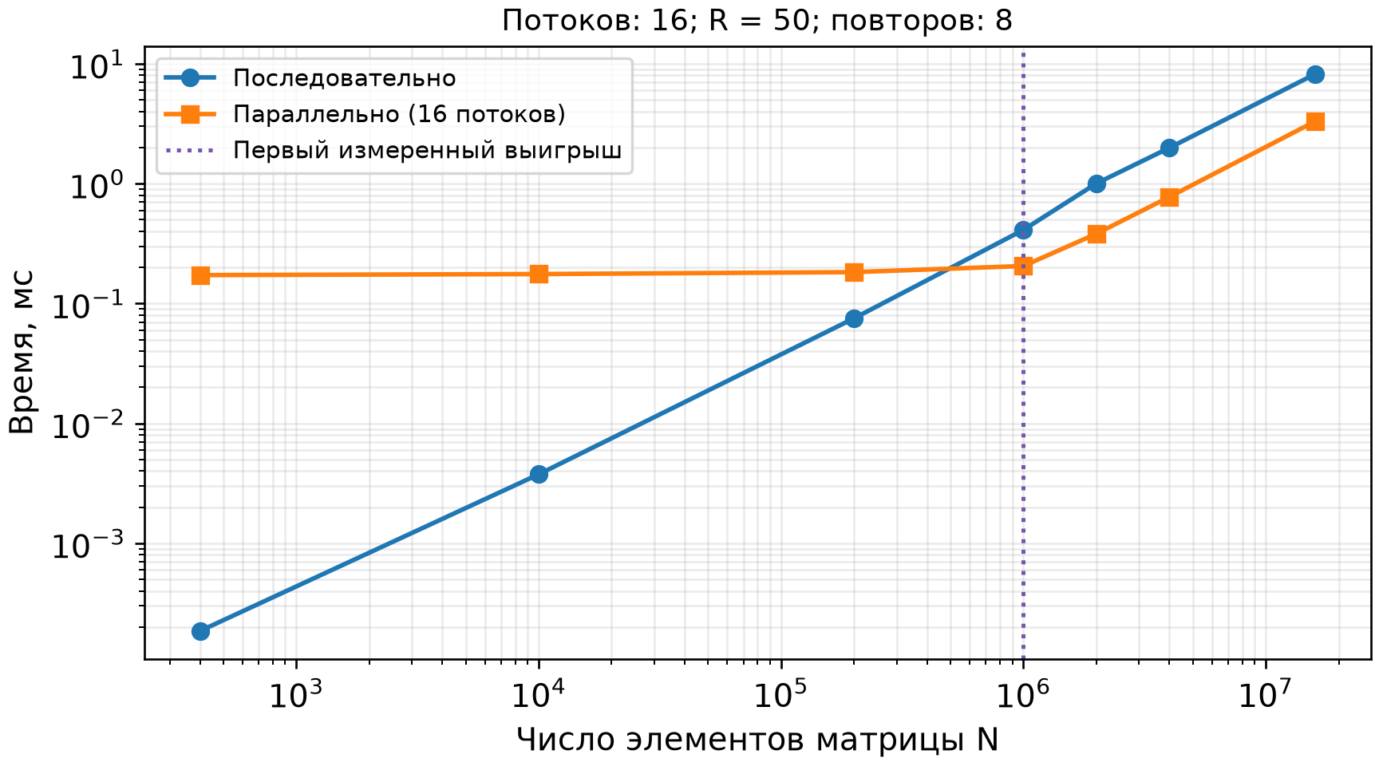
Рисунок 5.1 – Время обработки матрицы в зависимости от N
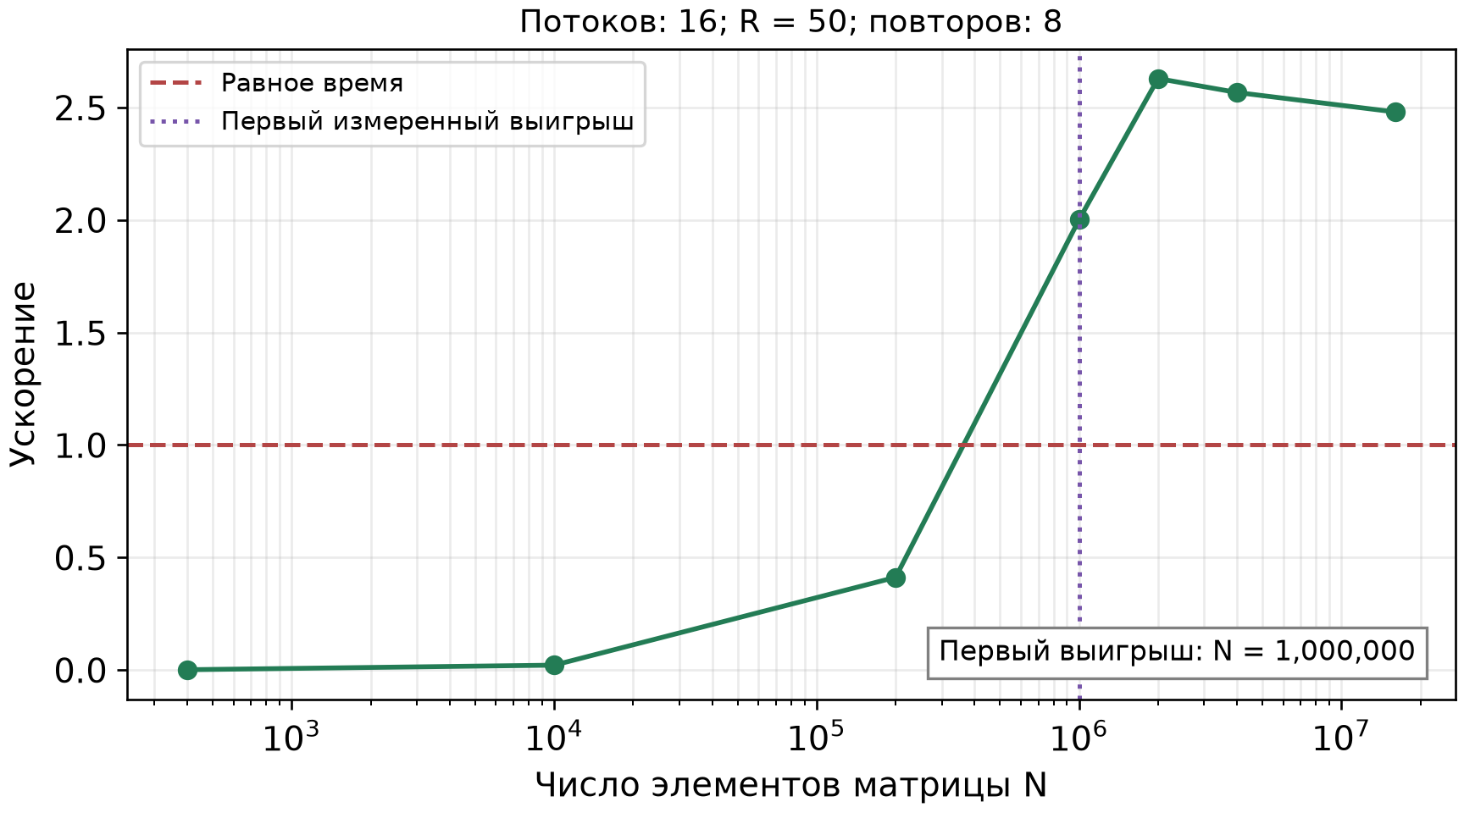
Рисунок 5.2 – Ускорение параллельного способа в зависимости от N

5.5 Оценка сложности задачи и результатов
Первый выигрыш среди исследованных размеров получен при N = 1 000 000, то есть для матрицы 1000 × 1000. Она содержит 500 000 точек. Последовательное время равно 0,411550 мс, параллельное — 0,205626 мс; ускорение составляет 2,001.
Точная граница между 200 000 и 1 000 000 элементов не измерялась. Максимальное ускорение в этой серии равно 2,628 при 2 000 000 элементов; для остальных больших матриц оно составляет около 2–2,6. Эти результаты относятся к текущей машине, нагрузке и выбранному числу потоков.
Ускорение меньше числа потоков объясняется накладными расходами и простой обработкой каждой точки. Возможное ограничение пропускной способности памяти требует отдельного исследования. Полученные измерения не доказывают оптимальность 16 потоков. Общее число операций у обоих способов растёт линейно, O(N); под сложностью задачи в эксперименте понимается размер N.

6 ВЫВОД
Реализована обработка вещественной матрицы несколькими потоками. Матрица разделена на непересекающиеся полосы строк, а общий счётчик точек защищён мьютексом. Правильность подтверждена совпадением с последовательным подсчётом во всех измерениях и контрольными проверками.
Построены графики времени обработки и ускорения для семи размеров матрицы. При 16 потоках первый исследованный размер с преимуществом параллельного способа составил 1 000 000 элементов; ускорение на больших матрицах достигло 2,628. На небольших матрицах предпочтителен последовательный способ, поскольку расходы на организацию потоков превышают выигрыш от их работы.
Сохранение параметров, результатов и времени в CSV обеспечивает связь графиков с фактическими измерениями. Для повторения эксперимента используется команда make analysis THREADS=16 REPEATS=8 DISTANCE=50.

СПИСОК ИСПОЛЬЗОВАННЫХ ИСТОЧНИКОВ
1. Алфёров С. М. Современные средства программирования: методические указания по самостоятельной и индивидуальной работе. Томск: Томский государственный университет систем управления и радиоэлектроники, 2024. 18 с. Пункт 1.5, с. 13–14.
2. ОС ТУСУР 01-2021 (СТО 02069326.1.01-2021). Работы студенческие по направлениям подготовки и специальностям технического профиля. Общие требования и правила оформления. Томск: ТУСУР, 2021.

